

Опросный лист для подбора
БЛОЧНО-МОДУЛЬНЫЕ НАСОСНЫЕ СТАНЦИИ
НАД АРТЕЗИАНСКОЙ СКВАЖИНОЙ ТМ «ГИДРУС»

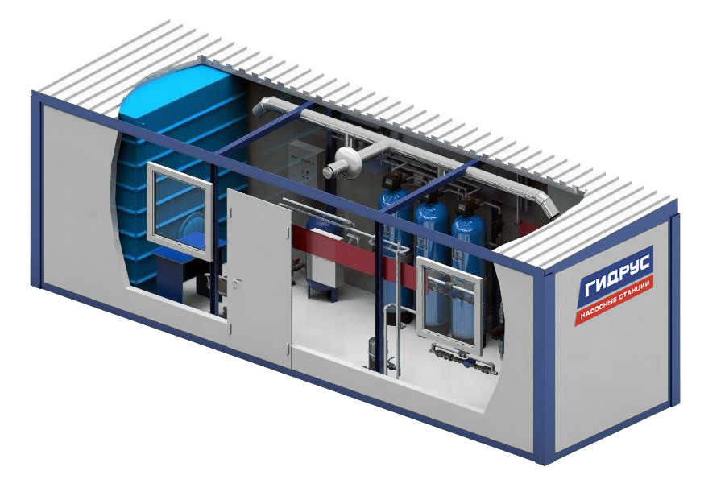

ОРГАНИЗАЦИЯ
КОНТАКТНОЕ ЛИЦО
АДРЕС ОБЪЕКТА
ТЕЛЕФОН
ЭЛ. ПОЧТА

Параметры для расчета НС-АРТ | Ед. изм. | Ответ
Район строительства | -
Абсолютная минимальная температура, ⁰С: | ⁰С
Температура воздуха наиболее холодной пятидневки обеспеченностью 0,92 | -
Сейсмичность района строительства | балл
Максимальные габаритные размеры контейнера | м
Количество дверей | шт
Количество ворот | шт
Требуемая степень огнестойкости по СНиП 21-01-97 | -
Тип системы отопления станции (водяное, электрическое) | выбор
Требования к системе вентиляции (механическая, естественная) | выбор
Категория электроснабжения насосной станции | -
Производительность насосной станции | м³/ч
Рабочее давление на выходе насосной станции | м.в.с.
Глубина установки погружного насоса от поверхности пола насосной станции | м
Производитель насосных агрегатов (отечественный, импортный) | выбор
Расположение выхода воды (с торца, с фасада, через подошву) | выбор
Необходимость применения частотного регулирования (да/нет) | выбор
Необходимость установки мембранного бака (да/нет) | выбор
Объем мембранного бака | л
Необходимость установки расходомера (да/нет) | выбор
Тип расходомера (механический, электромагнитный, другое) | выбор
Необходимость установки УФ-лампы (да/нет) | выбор
Необходимость дистанционного управления (да/нет) | выбор
Тип линии связи (RS-485, Ethernet, другое) | выбор
Протокол передачи данных (Modbus RTU, TCP/IP, другое) | выбор
Наличие пожаро-охранной сигнализации с возможностью вывода на пульт управления в операторной (да/нет/) | выбор
Расстояние от PS до удаленного поста управления | м
Требования к автоматизации | описание

Дополнительные требования –

